**杭州电子科技大学学生期末试卷B卷**

|  |  |  |  |  |  |  |  |  |  |
| --- | --- | --- | --- | --- | --- | --- | --- | --- | --- |
| **考试课程** | **大学物理1** | | **考试日期** | **2019年 月 日** | | | | **成 绩** |  |
| **课程号** | **A0715011** | **教师号** |  | | **任课教师姓名** | |  | | |
| **考生姓名** |  | **学号（8位）** |  | | **年级** |  | | **专业** |  |

**【请将答案直接写在试卷上，最后两页是草稿纸，不要将答案写在草稿纸上。】**

**一、单项选择题（每小题3分，共27分）**

**1. 质点沿半径为*R*的圆周作匀速率运动，每*T*秒转一圈．在2*T*时间间隔中，其平均速度大小与平均速率大小分别为 【 】**

**(A) 2*R*/*T ,* 2*R/T*．(B) 0, 2*R*/*T***

**(C) 0 , 0． (D) 2*R*/*T*, 0.**

**2. 已知水星的半径是地球半径的 0.4倍，质量为地球的0.04倍．设在地球上的重力加速度为*g*，则水星表面上的重力加速度为：**  【 】

**(A) 0.25 *g* (B) 0.1 *g***

**(C) 2.5 *g* (D) 4 *g***



**3. 质量为*m*的小球，放在光滑的木板和光滑的墙壁之间，并保持平衡，如图所示．设木板和墙壁之间的夹角为**，当**逐渐增大时，小球对木板的压力将 【 】**

**(A) 增加． (B) 不变．**

**(C) 减少． (D) 先是增加，后又减小．压力增减的分界角为**＝45°．**

**4. 关于刚体对轴的转动惯量，下列说法中正确的是 【 】**

**(A) 只取决于刚体的质量,与质量的空间分布和轴的位置无关．**

**(B) 取决于刚体的质量和质量的空间分布，与轴的位置无关．**

**(C) 只取决于转轴的位置，与刚体的质量和质量的空间分布无关．**

**(D) 取决于刚体的质量、质量的空间分布和轴的位置．**

**5. 真空中有一点电荷*Q*，在与它相距为*r*的*a*点处有一试验电荷*q*．现使试验电荷*q*从*a*点沿半圆弧轨道运动到*b*点，如图所示．则电场力对*q*作功为 【 】**



**(A)． (B) ．**

**(C) 0． (D) .**



**6. 有一接地的金属球，用一弹簧吊起，金属球原来不带电．若在它的下方放置一电荷为*q*的点电荷，如图所示，则 【 】**

**(A) 只有当*q* > 0时，金属球才下移．**

**(B) 只有当*q* < 0时，金属球才下移．**

**(C) 无论*q*是正是负金属球都不动．**

**(D) 无论*q*是正是负金属球都下移．**

**7. 载流的圆形线圈（半径）与正方形线圈（边长）通有相同的电流强度*I*。若两个线圈中心、处的磁感应强度大小之比为 ，则：为 【 】**

**A． B． C．1：1 D．**

**8. 一电子在电子感应加速器中沿半径*R*的轨道作圆周运动,如图所示，要使电子沿逆时针方向不断加速(从上向下看)此时加速器内磁场应是: 【 】**

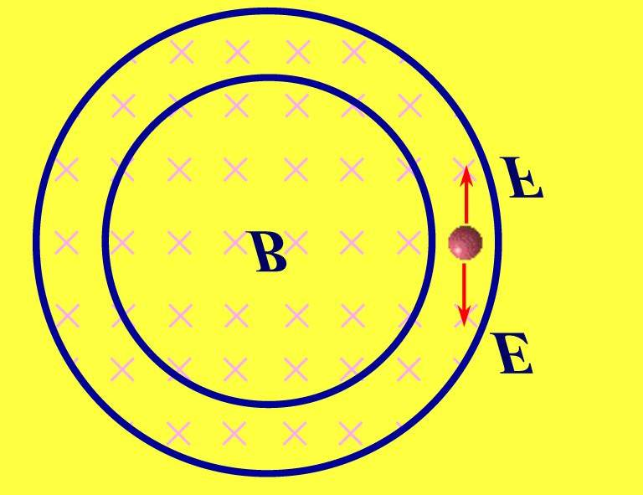**(A) ⊙且随时间增加; (B) ⊙且随时间减小;**

**(C)且随时间减小; (D) 无法判断。**

**9. 已知氢气与氧气的温度相同，请判断下列说法哪个正确？ 【 】**

**(A) 氧分子的质量比氢分子大，所以氧气的压强一定大于氢气的压强．**

**(B) 氧分子的质量比氢分子大，所以氧气的密度一定大于氢气的密度．**

**(C) 氧分子的质量比氢分子大，所以氢分子的速率一定比氧分子的速率大.**

**(D) 氧分子的质量比氢分子大，所以氢分子的方均根速率一定比氧分子的方均根速率大．**

**二、填空题（每小题3分，共21分）**

**10. （本题3分）一质点作半径为 0.1 m的圆周运动，其角位置的运动学方程为：**

** (SI)**

**则其切向加速度为=__________________________．**

**11.（本题3分）有一人造地球卫星，质量为*m*，在地球表面上空*3*倍于地球半径R的高度沿圆轨道运行，用*M、R、*引力常数*G*和地球的质量*M*表示，则卫星的动能为 .**

**12.（本题3分）质量为*m*的质点以速度沿一直线运动，则它对直线外垂直距离为** 的一点的角动量大小是 _______________．**

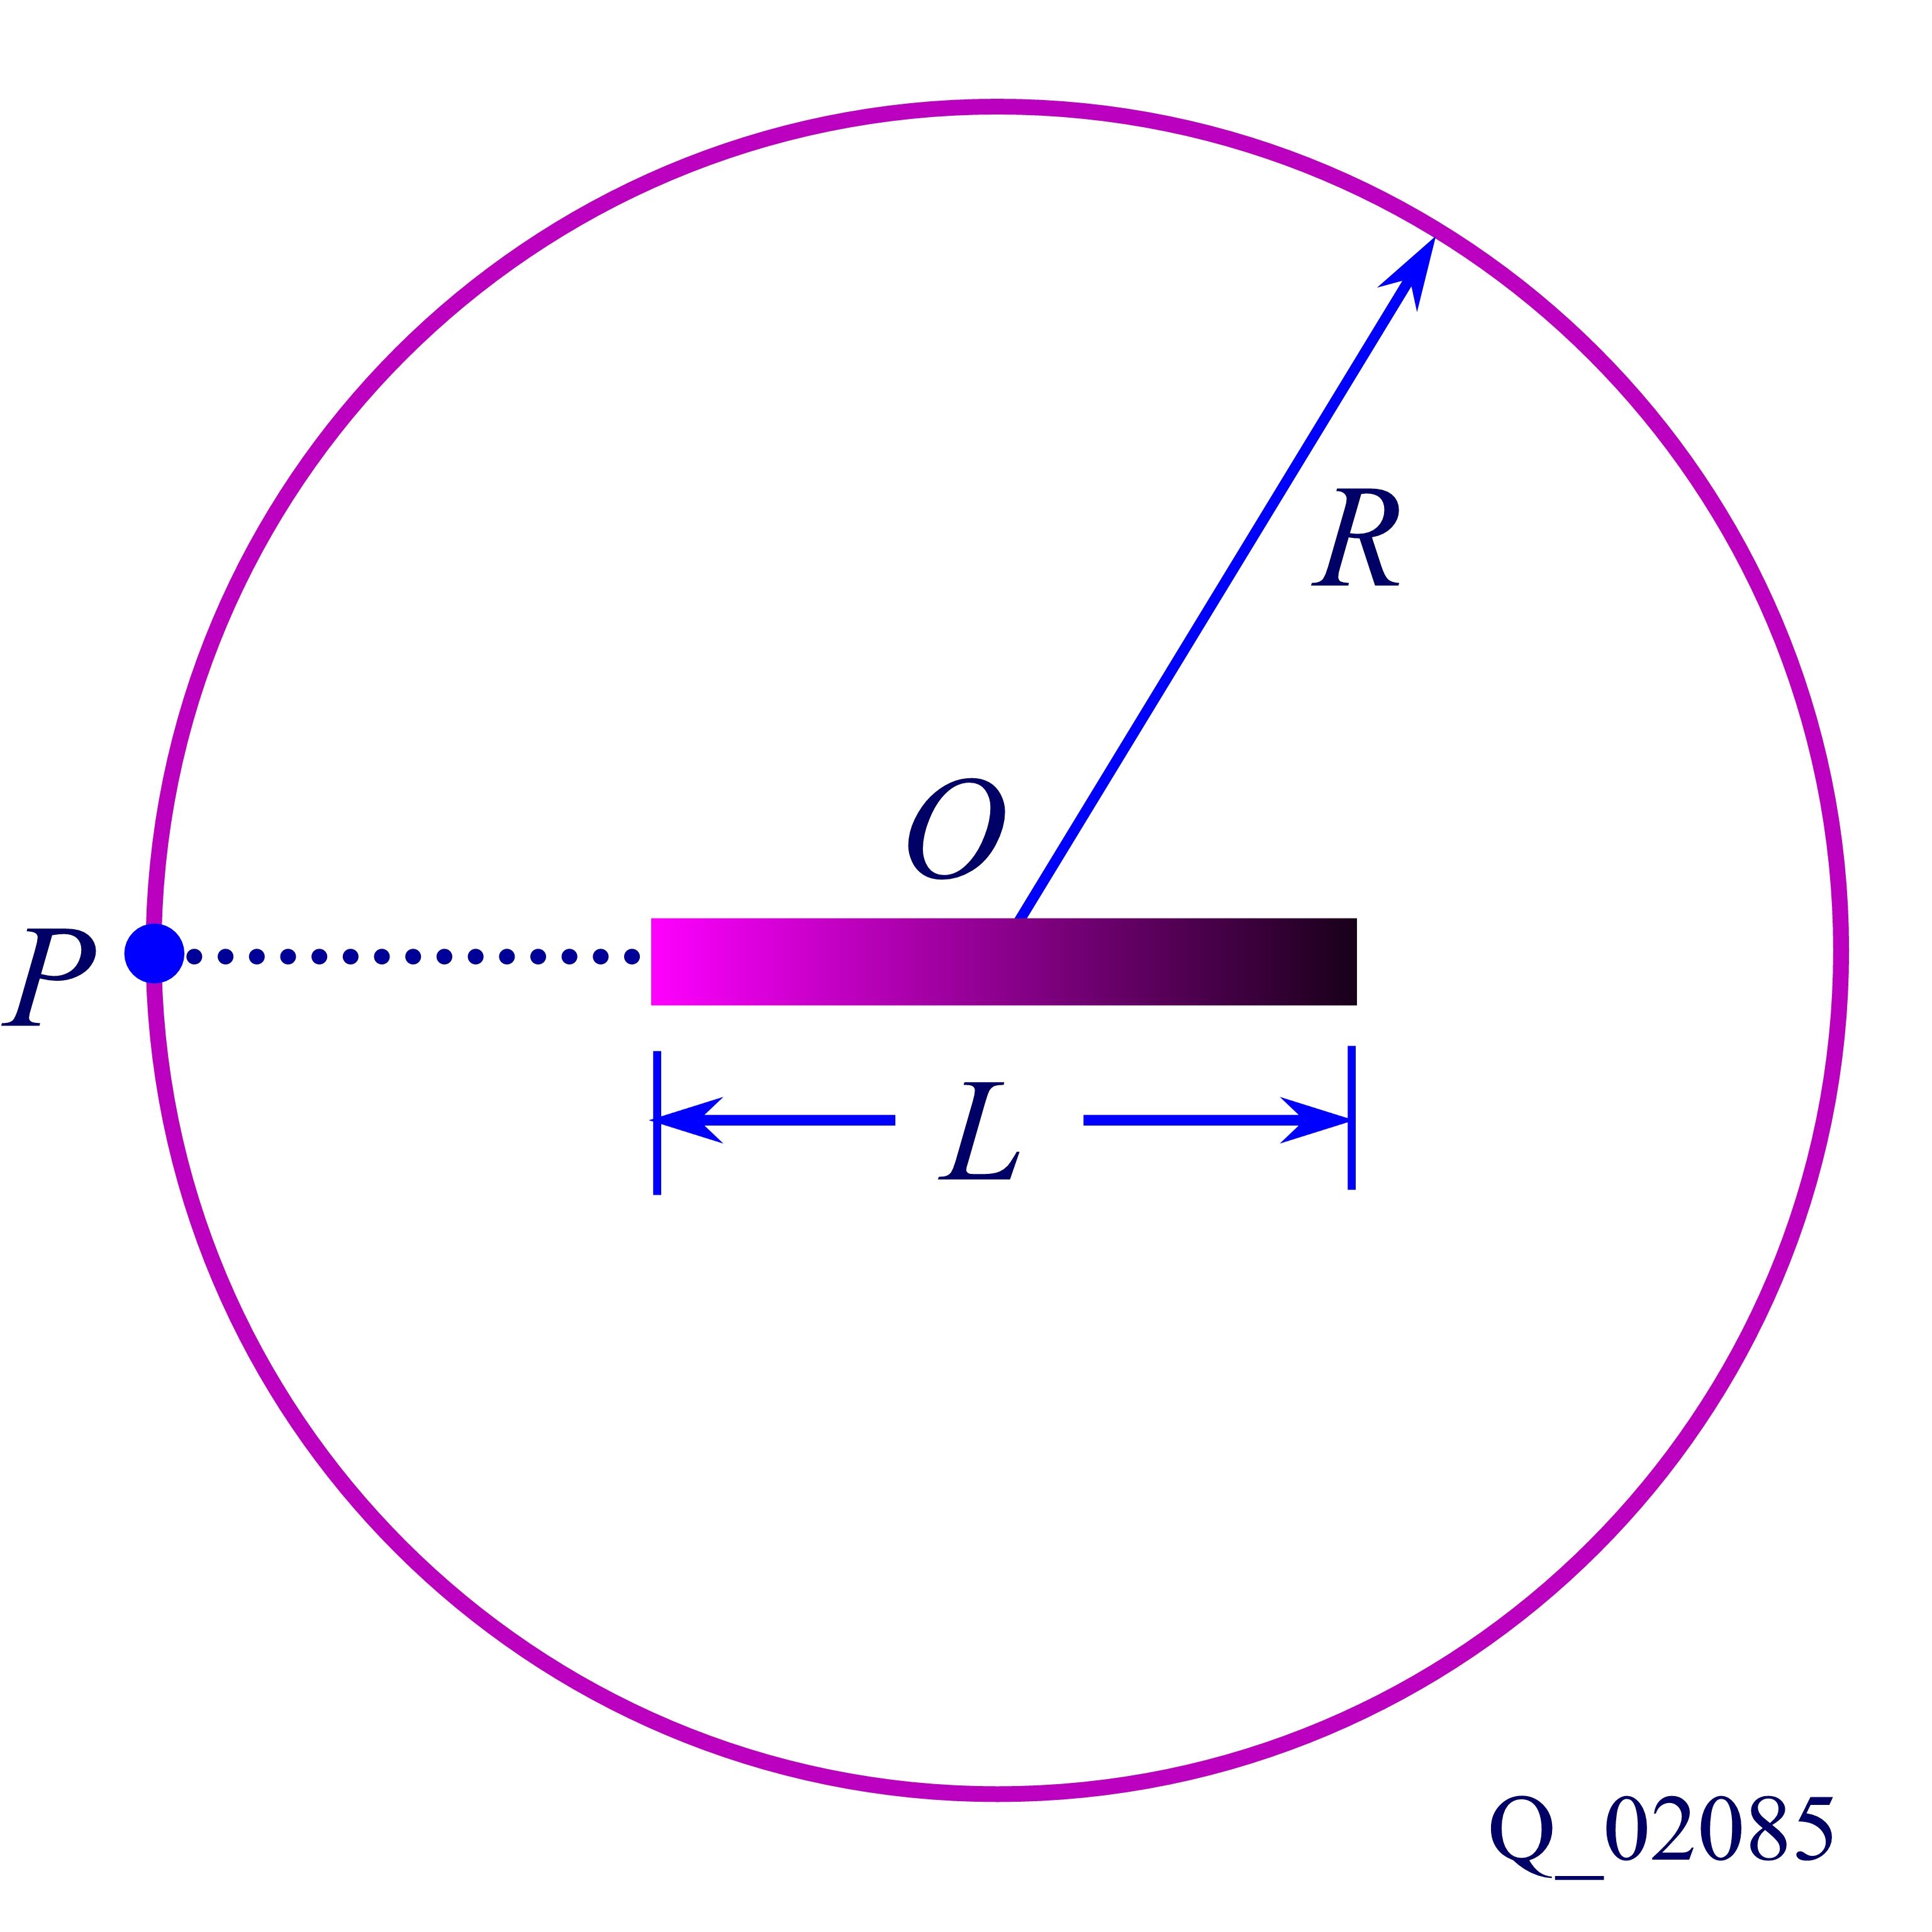

**13.（本题3分）如图所示一均匀带电直导线长为，电荷线密度为。过导线中点作一半径为的球面，为带电直导线的延长线与球面的交点。则通过该球面的电场强度通量_____________．**



**14. （本题3分）如图所示，两同心导体球壳，内球壳带电荷+*q*，外球壳带电荷-2*q*．静电平衡时，外球壳的电荷分布为： 内表面___________ ；**

**外表面___________ ．**

**15．（本题3分）一质点带有电荷*q* =8.0×10-10 C，以速度*v* =3.0×105 m·s-1在半径为*R* =6.00×10-3 m的圆周上，作匀速圆周运动. 该带电质点在轨道中心所产生的磁感强度**

***B* =__________________. (**0 =4×10-7 H·m-1)**



**16. （本题3分）如图所示，在一长直导线*L*中通有电流*I*，*ABCD*为一矩形线圈，它与*L*皆在纸面内，且*AB*边与*L*平行．矩形线圈在纸面内向右移动时，线圈中感应电动势方向为________________________________．**

**三、计算题（本大题8小题，共52分）**

**17．（本题6分） 一质点沿*x*轴运动，其加速度为(SI)，已知*t*  0时，质点位于处，初速度． 试求其位移和时间的关系式．**

**18．（本题5分）一个弹簧下端挂质量为0.1 kg的砝码时长度为0.07 m，挂0.2 kg的砝码时长度为0.09 m．现在把此弹簧平放在光滑桌面上，并要沿水平方向从长度*l*1=0.10 m缓慢拉长到*l*2=0.14 m，外力需作功多少？**

**19.（本题8分）质量为5 kg的一桶水悬于绕在辘轳上的轻绳的下端，辘轳可视为一质量为10 kg的圆柱体．桶从井口由静止释放，求桶下落过程中绳中的张力．辘轳绕轴转动时的转动惯量为，其中*M*和*R*分别为辘轳的质量和半径，轴上摩擦忽略不计．**

**20.（本题8分）两个无限长同轴圆柱面，半径分别为带有等值异号电荷，每单位长度的电量为，试分别求出**

***(1)* ; *(2)* 时离轴线为*r*处的电场强度。**

**21. （本题5分）如图:，OCD是以*B*为中心，**为半径的半圆，*A，B*处分别有正负电荷*q，-q*，试问：把单位正电荷从*O*沿*OCD*移动到*D*，电场力对它作了多少功?**

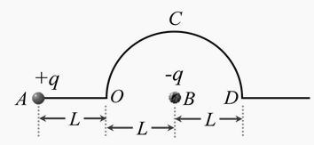

**22．（本题6分）无限长载流空心圆柱导体壳的内外半径分别为和, 电流J在导体截面上均匀分布, 求, ，区域中的分布.**

**23. （本题5分） 一瓶氢气和一瓶氧气温度相同．若氢气分子的平均平动动能为**

**= 6.21×1021 J ．试求： (1) 氧气分子的平均平动动能和方均根速率．**

**(2) 氧气的温度．**

**(阿伏伽德罗常量*N*A＝6.022×1023 mol-1，玻尔兹曼常量*k*＝1.38×1023 J·K1)**



**24. （本题8分）两相互平行无限长的直导线载有大小相等方向相反的电流，长度为*b*的金属杆*CD*与两导线共面且垂直，相对位置如图．*CD*杆以速度平行直线电流运动，求*CD*杆中的感应电动势，并判断*C*、*D*两端哪端电势较高？**